Расход материалов:
Кирпич обыкновенный, шт -- 552
Кирпич тугоплавкий, шт -- 206
Глина обыкновенная, кг -- 280
Глина тугоплавкая, кг -- 91
Песок, кг -- 205
Колосниковая решетка 252Х300 мм -- 1
Дверцы:
топочная 250х205 мм -- 1
поддувальная 250х140 мм -- 1
прочистная 130х140 мм -- 5
Задвижка 240х130 мм -- 2
Предтопочный лист 500х700 мм
Гидроизоляция
Теплоотдача печи: 3850 ккал/ч. Размер: 1020х1020 мм. Высота: 2150 мм.
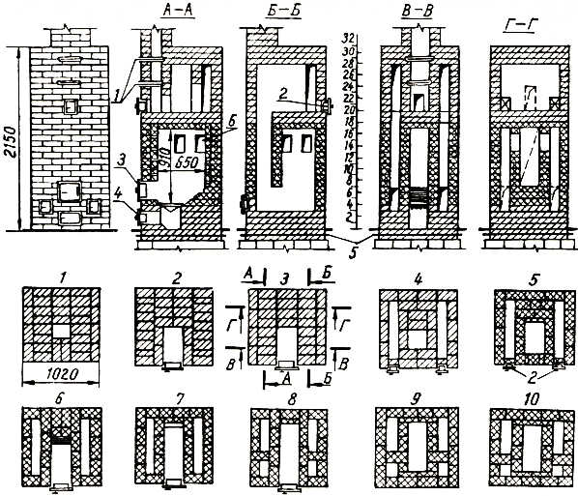
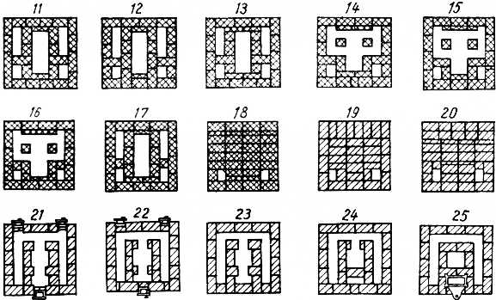
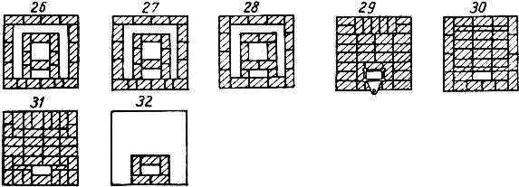
Рис. 1 Отопительная печь №5:
1 - задвижки; 2 - чистки; 3- топливник; 4 - поддувало; 5 - гидроизоляция; 6 - канал
Кладку печи выполняют согласно порядовкам, тщательно перевязывая швы. Переднюю и заднюю стенки толщиной 19 см (3/4 кирпича) кладут из тугоплавкого (отборного обыкновенного) кирпича. Один ряд кладки ведут плашмя, другой - на ребро, с утолщенным швом. Если имеется возможность футеровать (облицовывать) топливник тугоплавким кирпичом, его кладут на ребро.
25-й и 29-й ряды Ставят задвижки.
Трубу выполняют в пять кирпичей с каналом 130х260 мм.

